**Fakultet strojarstva, računarstva i elektrotehnike, Mostar**

**PROJEKTIRANJE INFORMACIJSKIH SUSTAVA**

**Dionice – Pregled i praćenje kretannja dionica na tržištu**

**Prijedlog projekta**

**Hasan Tanushaj**

**U Mostaru, siječanj 2025.**

Sadržaj

Prijedlog projekta 1

1. Uvod 3

1.1. Domena projekta 3

1.2. Cilj projekta 3

1.3. Doseg projekta 3

2. Procjena projekta 3

2.1. Resursi projekta 3

2.2. Sudionici projekta 3

2.3. Upravljanje rizicima 3

2.3.1. Rizici projekta 3

2.3.2. Upravljanje rizicima 4

3. Model i metodologija razvoja sustava 4

4. Slični projekti 4

5. Rezultati 4

6. Uspješnost 4

**1. Uvod**

Naziv projekta: Pregled i praćenje kretanja dionica na tržištu

Voditelj projekta: Hasan Tanushaj

**1.1. Domena projekta**

Domena projekta obuhvaća razvoj informacijskog sustava za praćenje i analizu kretanja dionica na financijskom tržištu. Sustav će omogućiti korisnicima pregled trenutnih cijena dionica, povijesnih podataka, te alate za procjenu potencijalne zarade. Ciljna skupina su pojedinci i tvrtke koje se bave ulaganjem u dionice, te svi koji žele pratiti tržište u realnom vremenu.

**1.2. Cilj projekta**

Cilj projekta je razviti aplikaciju koja će korisnicima omogućiti jednostavan pregled i praćenje kretanja dionica na tržištu. Aplikacija će pružati funkcionalnosti kao što su praćenje omiljenih dionica, analiza povijesnih podataka, te procjena potencijalne zarade na temelju trenutnih i prošlih trendova. Također, sustav će nuditi obavijesti o značajnim promjenama na tržištu.

**1.3. Doseg projekta**

Projekt će biti implementiran za korisnike diljem svijeta, s mogućnošću prilagodbe različitim financijskim tržištima. Sustav će biti dostupan putem web sučelja i mobilne aplikacije, što će omogućiti korisnicima pristup podacima s bilo kojeg uređaja.

**2. Procjena projekta**

Projekt se procjenjuje kao ključan za sve koji žele pratiti i analizirati kretanje dionica na tržištu, s obzirom na potrebu za brzim i preciznim informacijama.

**2.1. Resursi projekta**

Za realizaciju ovog projekta procjenjuje se da će biti potrebno angažirati 10-15 osoba, uključujući projektnog menadžera (1 osoba), programere (5-7 osoba), dizajnere korisničkog sučelja (2 osobe), te stručnjake za analizu podataka i testiranje (2-3 osobe).

**2.2. Sudionici projekta**

Voditelj projekta je Hasan tanushaj. U projektu će sudjelovati i vanjski suradnici, uključujući stručnjake za financijska tržišta i analizu podataka, kako bi se osigurala kvaliteta i relevantnost informacija koje sustav pruža.

**2.3. Upravljanje rizicima**

***2.3.1. Rizici projekta***

**Tehnički rizici:**

* Nepouzdanost izvora podataka: Ako izvori podataka (npr. financijske burze) nisu pouzdani, to može dovesti do netočnih informacija u sustavu.
* Problemi s integracijom: Integracija s različitim financijskim tržištima može biti izazovna zbog različitih formata podataka i protokola.

**Financijski rizici:**

* Visoki troškovi licenciranja podataka: Pristup podacima s financijskih tržišta može biti skup, što može utjecati na budžet projekta.

**Sigurnosni rizici:**

* Zaštita podataka: Kako se radi o financijskim podacima, potrebno je osigurati visoku razinu sigurnosti kako bi se spriječio neovlašteni pristup.

***2.3.2. Upravljanje rizicima***

Identifikacija i upravljanje rizicima osigurat će minimiziranje negativnih utjecaja na projekt. Uspostavit će se sigurnosne mjere i redoviti pregledi sustava kako bi se osigurala njegova pouzdanost.

**3. Model i metodologija razvoja sustava**

Za razvoj aplikacije koristit će se agilni model razvoja s iterativnim pristupom. Projekt će biti podijeljen na sprintove, a svaki sprint će uključivati planiranje, razvoj, testiranje i demonstraciju funkcionalnosti. Koristit će se Scrum metodologija, s timovima organiziranim prema funkcionalnim područjima (npr. razvoj, dizajn, testiranje).

**4. Slični projekti**

Postoje slične aplikacije kao što su Yahoo Finance, Bloomberg i TradingView, koje pružaju informacije o dionicama i tržištu. Ovaj projekt će se razlikovati fokusom na jednostavnost korištenja i personalizirane alate za praćenje i procjenu zarade.

**5. Rezultati**

Rezultat projekta je funkcionalna aplikacija koja omogućuje korisnicima pregled i praćenje kretanja dionica na tržištu, uz alate za procjenu zarade. Sustav će uključivati i detaljnu dokumentaciju i plan održavanja.

**6. Uspješnost**

1. Projekt će se smatrati uspješnim ako ispuni sljedeće kriterije:
2. Funkcionalnost: Aplikacija mora pružati sve planirane funkcionalnosti, uključujući praćenje dionica i procjenu zarade.
3. Korisničko iskustvo: Sučelje mora biti intuitivno i jednostavno za korištenje.
4. Sigurnost: Osigurana visoka razina zaštite financijskih podataka korisnika.
5. Zadovoljstvo korisnika: Pozitivne povratne informacije od korisnika o iskustvu korištenja aplikacije.

**7. Okvirna procjena trajanja projekta**

**8. Studij izvedivosti i analiza troškova**

**Reprezentativni zahtjevi**

**1.1. Poslovni zahtjevi**

**1.1.1. Unapređenje učinkovitosti praćenja dionica**

* **Cilj:** Omogućiti korisnicima brz i efikasan pristup informacijama o dionicama, uključujući cijene, trendove i analize.

**1.1.2. Poboljšanje korisničkog iskustva**

* **Cilj:** Pružiti korisnicima intuitivno sučelje za praćenje dionica i procjenu potencijalne zarade.

**1.1.3. Smanjenje vremena potrebnog za analizu**

* **Cilj:** Automatizirati proces prikupljanja i analize podataka kako bi korisnici mogli donositi brze i informirane odluke.

**1.1.4. Prilagodba tržišnim promjenama**

* **Cilj:** Osigurati da sustav može brzo reagirati na promjene na tržištu i pružati ažurne informacije.

**1.2. Korisnički zahtjevi**

**1.2.1. Jednostavna navigacija i intuitivno sučelje**

* Korisnici trebaju moći lako pristupiti informacijama o dionicama i koristiti alate za analizu.

**1.2.2. Praćenje omiljenih dionica**

* Korisnici trebaju moći dodavati dionice u listu omiljenih i pratiti njihovo kretanje u realnom vremenu.

**1.2.3. Procjena potencijalne zarade**

* Korisnici trebaju imati alate za procjenu potencijalne zarade na temelju trenutnih i povijesnih podataka.

**1.2.4. Obavijesti o promjenama cijena**

* Korisnici trebaju moći postaviti upozorenja za promjene cijena određenih dionica.

**1.3. Funkcionalni zahtjevi**

**1.3.1. Prikaz podataka o dionicama**

* Sustav treba prikazivati trenutne cijene, povijesne podatke i trendove za svaku dionicu.

**1.3.2. Alati za analizu**

* Sustav treba pružati alate za analizu, uključujući grafove, indikatore i procjenu rizika.

**1.3.3. Integracija s financijskim tržištima**

* Sustav treba biti integriran s različitim financijskim tržištima kako bi osigurao ažurne podatke.

**1.3.4. Generiranje izvještaja**

* Sustav treba omogućiti generiranje izvještaja o performansama dionica i korisničkim ulozima.

**1.4. Nefunkcionalni zahtjevi**

**1.4.1. Sigurnost podataka**

* Sustav mora osigurati visoku razinu sigurnosti za zaštitu korisničkih podataka i financijskih informacija.

**1.4.2. Performanse**

* Sustav mora biti optimiziran za brzo prikupljanje i prikazivanje podataka, čak i pri velikom broju korisnika.

**1.4.3. Skalabilnost**

* Sustav mora biti skalabilan kako bi podržavao rast broja korisnika i povećane funkcionalnosti.

**1.4.4. Dostupnost**

* Sustav mora biti dostupan 24/7 s minimalnim vremenom zastoja.

### **2.Model funkcija**

**2.1. Dijagram dekompozicije funkcija**

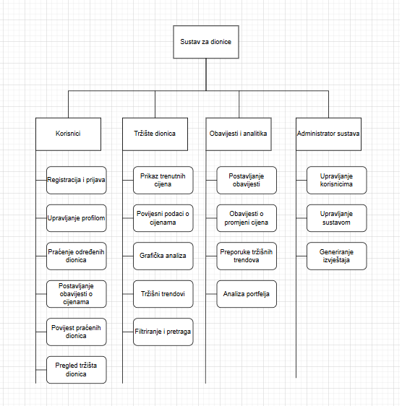

### **3.Model processa**

**3.1. Dijagram konteksta**

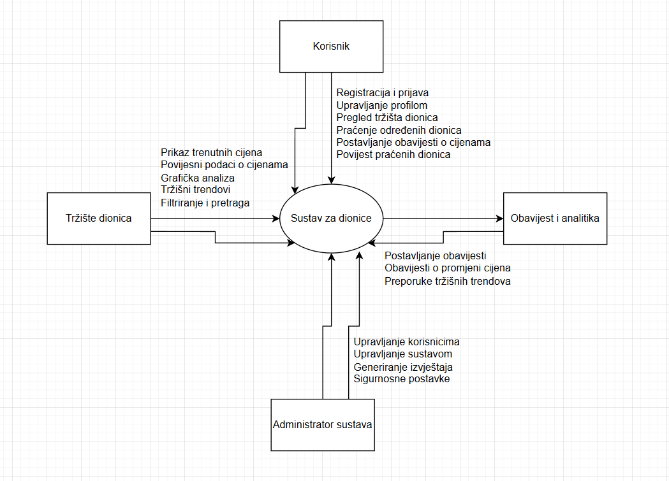

**3.2. Pregledni dijagram glavnih procesa**

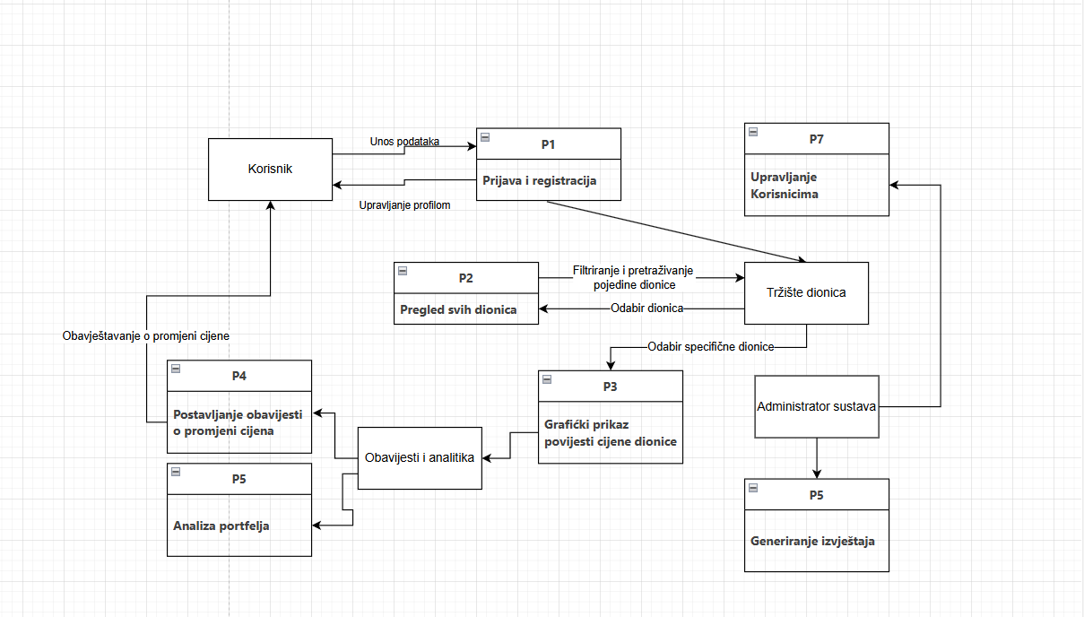

**3.3. Detaljni dijagram za odabrani proces**

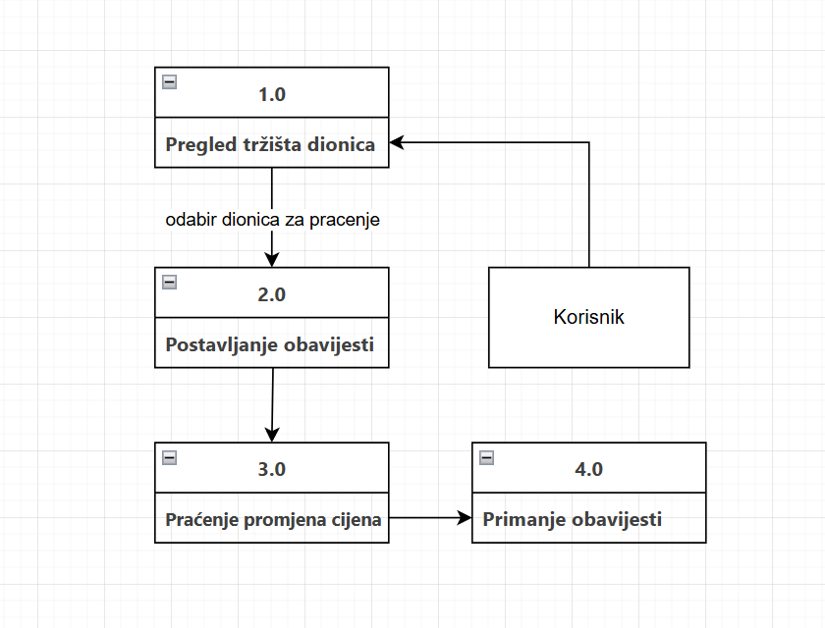

**Intervju s korisnikom**

**Naslov:** Intervju s korisnikom za projekt "Pregled i praćenje kretanja dionica na tržištu"  
**Datum:** Siječanj 2025  
**Intervjuirajući:** Hasan Tanushaj  
**Intervjuirani:** Ante

**1. Možete li nam reći nešto o svom dosadašnjem iskustvu s praćenjem dionica?**  
Koristim različite platforme za praćenje dionica, ali često imam poteškoća s pronalaženjem svih potrebnih informacija na jednom mjestu.

**2. Što mislite da bi novi sustav mogao učiniti kako bi poboljšao vaše iskustvo?**  
Bilo bi sjajno da sustav ima točne i ažurne podatke, opciju za praćenje omiljenih dionica i alate za procjenu rizika i zarade.

**3. Koje funkcionalnosti bi vam bile najkorisnije?**

* Praćenje dionica u realnom vremenu.
* Mogućnost postavljanja upozorenja za promjene cijena.
* Alati za analizu i procjenu zarade.

**4. Kako trenutno pristupate informacijama o dionicama?**  
Trenutno koristim nekoliko platformi, ali one nisu dovoljno integrirane i često su nepouzdane.

**5. Što mislite o mogućnosti integracije s drugim financijskim alatima?**  
To bi bilo odlično, jer bi mi omogućilo centralizirani pristup svim informacijama.

**6. Imate li dodatne prijedloge ili komentare?**  
Bilo bi korisno da sustav ima i edukativne materijale za početnike.

**7. Hvala vam na vašem vremenu i povratnim informacijama!**  
Hvala vama na prilici da podijelim svoje mišljenje. Radujem se novom sustavu.

**Intervju s naručiteljem**

**Naslov:** Intervju s naručiteljem za projekt "Pregled i praćenje kretanja dionica na tržištu"  
**Datum:** Siječanj 2025  
**Intervjuirajući:** Hasan Tanushaj  
**Intervjuirani:** Stipe

**1. Možete li nam reći nešto više o vašoj organizaciji i njenoj misiji?**  
Naša organizacija bavi se pružanjem financijskih usluga i analizom tržišta. Naša misija je omogućiti korisnicima jednostavan i efikasan pristup informacijama o dionicama i tržištu, kako bi donosili informirane odluke.

**2. Koji su glavni ciljevi koje želite postići implementacijom ovog informacijskog sustava?**  
Glavni ciljevi su:

* Omogućiti korisnicima praćenje kretanja dionica u realnom vremenu.
* Pružiti alate za procjenu potencijalne zarade.
* Poboljšati preglednost i analizu tržišta za korisnike.

**3. Koji su trenutno najveći izazovi u vašem poslovanju?**  
Najveći izazovi su:

* Nedostatak centraliziranog sustava za praćenje dionica.
* Korisnici imaju poteškoća s pronalaženjem relevantnih podataka.
* Manjak alata za procjenu rizika i potencijalne zarade.

**4. Kako trenutno korisnici pristupaju informacijama o dionicama?**  
Trenutno korisnici koriste različite platforme, ali one su često nepovezane i ne pružaju sve potrebne informacije na jednom mjestu.

**5. Koje ključne funkcionalnosti očekujete od novog sustava?**  
Ključne funkcionalnosti uključuju:

* Praćenje dionica u realnom vremenu.
* Alate za analizu i procjenu zarade.
* Mogućnost postavljanja upozorenja za promjene cijena.
* Integraciju s drugim financijskim alatima.

**6. Koji su vaši glavni prioriteti u vezi s razvojem ovog sustava?**  
Naši prioriteti su:

* Pouzdanost i točnost podataka.
* Intuitivno korisničko sučelje.
* Skalabilnost za buduće proširenje.

**7. Kako definirate uspjeh ovog projekta?**  
Uspjeh projekta mjerimo povećanjem zadovoljstva korisnika, smanjenjem vremena potrebnog za pronalaženje informacija i povećanjem broja korisnika koji koriste sustav.

**8. Postoje li specifični tehnički zahtjevi ili ograničenja za sustav?**  
Sustav mora biti kompatibilan s postojećom IT infrastrukturom i podržavati više platformi (web, mobilne aplikacije). Također, mora imati visok stupanj sigurnosti.

**9. Koje tehnologije trenutno koristite u poslovanju?**  
Trenutno koristimo osnovne alate poput Excel tablica i nekoliko financijskih platformi, ali one nisu dovoljno integrirane.

**10. Koji je proračun predviđen za ovaj projekt?**  
Predviđeni proračun je [unesite iznos], ali smo otvoreni za prilagodbe u slučaju dodatnih zahtjeva.

**11. Imate li predviđen tim ili osobu koja će raditi s nama na projektu?**  
Da, imamo koordinatora projekta i nekoliko stručnjaka za financije koji će sudjelovati u testiranju i davati povratne informacije.

**12. Kakvu vrstu podrške očekujete tijekom i nakon implementacije projekta?**  
Očekujemo tehničku podršku, obuku korisnika i kontinuiranu podršku za održavanje i nadogradnje sustava.

**13. Koje su vaše očekivanja u vezi s obukom korisnika?**  
Očekujemo prilagođene vodiče, video materijale i mogućnost održavanja radionica za korisnike.

**14. Imate li određeni vremenski okvir za završetak projekta?**  
Poželjno je da projekt bude završen unutar [unesite broj] tjedana.

**15. Koje potencijalne rizike vidite u realizaciji projekta?**  
Mogući rizici uključuju:

* Tehničke poteškoće pri integraciji s postojećim sustavima.
* Otpornost korisnika na promjene.
* Sigurnosne prijetnje.

**16. Kako planirate upravljati tim rizicima?**  
Planiramo detaljno testirati sustav, educirati korisnike i implementirati napredne sigurnosne mjere.

**17. Imate li još nešto što biste željeli dodati?**  
Važno nam je da sustav bude prilagodljiv za buduće potrebe i da se može integrirati s drugim financijskim alatima.

**18. Hvala vam na vremenu i informacijama!**  
Hvala vama na interesu. Radujemo se suradnji i ostvarenju ovog projekta.

**Fakultet strojarstva računarstva i elektrotehnike  
Projektiranje informacijskih sustava**

**Specifikacija dizajna:**

**Dionice – Pregled i praćenje kretannja dionica na tržištu**

**Verzija:** 1.0

**Voditelj projekta:** Hasan Tanushaj

**Mostar, Siječanj 2025.**

**Sadržaj**

1. Model podataka 3

1.1. Konceptualni model podataka 3

1.2. Logički model podataka 3

2. Objektni model 5

2.1. Dijagram aktivnosti 5

2.2. Dijagram slučajeva korištenja 6

3. Model arhitekture 7

3.1. Dijagram razreda 7

3.2. Dijagram komponenti 8

3.3. Dijagram ugradnje 9

4. Prilozi 10

**1.Model podataka**

Slika 1 – Konceptualni model podataka [1]

**1.2.Logički model podataka**

Slika 2 – Logički model podataka [2]

**2.Objektni model**

**2.1.Dijagram aktivnosti**

Slika 3 – Dijagram aktivnosti [3]

**2.2.Dijagram slučajeva korištenja**

Slika 4 - Dijagram slučajeva korištenja [4]

**3.Model arhitekture**

**3.1.Dijagram razreda**

Slika 5 – dijagram razreda (klasa) [5]

**3.2.Dijagram komponenti**

Slika 6 – dijagram komponenti [6]

**3.3.Dijagram ugradnje**

Slika 7 – dijagram ugradnje [7]

**Prilozi**

[1] Specifikacija dizajna/Model podataka/Konceptualni model podatak

[2] Specifikacija dizajna/Model podataka/Logički model podataka

[3] Specifikacija dizajna/Objektni model/Dijagram aktivnosti

[4] Specifikacija dizajna/Objektni model/Dijagram slučajeva korištenja

[5] Specifikacija dizajna/Model arhitekture/Dijagram razreda (klasa)

[6] Specifikacija dizajna/Model arhitekture/Dijagram komponenti

[7] Specifikacija dizajna/Model arhitekture/Dijagram ugradnje

**Upravljanje projektom**

Vrsta i angažman ljudskih resursa

# **1.Uvod**

Ovaj dokument opisuje vrste i angažman ljudskih resursa potrebnih za razvoj i implementaciju informacijskog sustava za dioničko tržište. Identificirane su ključne uloge, njihov angažman te odgovornosti unutar projekta.

# **2. Ključne uloge i odgovornosti**

### Naziv pozicije: Projektni menadžer

Broj angažiranih osoba: 1

Angažman: 100%

Odgovornosti: Planiranje i koordinacija projekta, nadzor nad provedbom, komunikacija s timom i klijentima

### Naziv pozicije: Softverski arhitekt

Broj angažiranih osoba: 1

Angažman: 80%

Odgovornosti: Definicija arhitekture sustava, odabir tehnologija, osiguravanje skalabilnosti i sigurnosti

### Naziv pozicije: Backend programer

Broj angažiranih osoba: 2

Angažman: 100%

Odgovornosti: Razvoj serverske strane aplikacije, implementacija API-ja, rad s bazama podataka

### Naziv pozicije: Frontend programer

Broj angažiranih osoba: 2

Angažman: 100%

Odgovornosti: Razvoj korisničkog sučelja, integracija s backendom, optimizacija performansi

### Naziv pozicije: DevOps inženjer

Broj angažiranih osoba: 1

Angažman: 50%

Odgovornosti: Automatizacija CI/CD procesa, upravljanje infrastrukturom, nadzor i skaliranje sustava

### Naziv pozicije: QA inženjer

Broj angažiranih osoba: 1

Angažman: 80%

Odgovornosti: Testiranje softvera, osiguravanje kvalitete, pisanje testnih slučajeva

### Naziv pozicije: UX/UI dizajner

Broj angažiranih osoba: 60%

Angažman: Puno radno vrijeme

Odgovornosti: Dizajn korisničkog sučelja, istraživanje korisničkog iskustva, optimizacija dizajna

### Naziv pozicije: Administrator baze podataka

Broj angažiranih osoba: 1

Angažman: 70%

Odgovornosti: Upravljanje bazama podataka, osiguravanje sigurnosti i performansi, optimizacija upita

### Naziv pozicije: Analitičar podataka

Broj angažiranih osoba: 1

Angažman: 50%

Odgovornosti: Analiza podataka i izrada izvještaja

### Naziv pozicije: Sigurnosni ekspert

Broj angažiranih osoba: 1

Angažman: 40%

Odgovornosti: Sigurnosne analize, testiranja i implementacija sigurnosnih mjera

## **3. Način angažmana**

**Interni tim**: Projektni menadžer, softverski arhitekt, programeri, DevOps i baza podataka inženjer su stalno angažirani.

**Vanjski suradnici**: UX/UI dizajner, sigurnosni ekspert i analitičar podataka angažirani su prema potrebi.

**Metodologija rada**: Agile (Scrum), dvotjedni sprintovi s redovnim revizijama i retrospektivama.